校名：高雄市莒光國民小學
指導老師：朱佩雯、郭貞妤
題目：趣味疊疊樂
- 旨趣：
磁鐵接力-當磁鐵吸引墊片後,此墊片會被「磁化成暫時磁鐵」，因此吸引其它墊片。
實驗器材：
圓形磁鐵、墊片、示範圖卡
- 活動過程：
先取一個適當大小的圓形磁鐵，將一個墊片和磁鐵相吸，再接著逐一把墊片依圖示將墊片擺放出以下指定的形狀即可過關。
(小秘訣-專注和耐心)

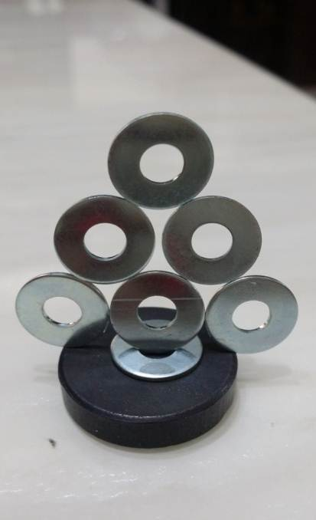
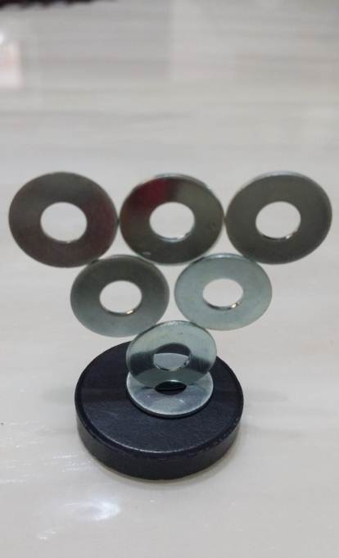

- 科學原理：
1、「磁化」：使原本不具有「磁性」的物質，獲得磁性的過程。
2、磁鐵就能吸引含「鐵、鈷、鎳及其合金」的金屬。

